PRESSEMITTEILUNG

IAA Nutzfahrzeuge 2012, Messe Hannover, 20. bis 27. September 2012, Halle 27, Stand B15

Berlin / Hamburg / Osnabrück / Ulm / Düsseldorf, 13. August 2012

Transportkälte-Service in Deutschland und europaweit:
Thermo King-Händler präsentieren Netzwerk auf der IAA Nutzfahrzeuge
Deutsche Partner mit 70 Standorten bundesweit – Einbindung in europaweites Netz

Auf der diesjährigen IAA Nutzfahrzuge in Hannover präsentieren die fünf deutschen autorisierten Thermo King-Händler ihr leistungsstarkes Service-Netzwerk mit bundesweit 70 Standorten, das in das europaweite Händlernetz eingebunden ist. Parallel zur Ausweitung des bundesweiten Netzes um neue Standorte wie Stuttgart und Hamburg verstärken die Transportkälte-Dienstleister ihre Zusammenarbeit mit den anderen europäischen Stützpunkten. So bieten die Spezialisten einen europaweit zertifizierten, ganzjährigen 24-Stunden-Service, der von Gutachtern des Kühlaggregate-Herstellers regelmäßig geprüft und bewertet wird. Dadurch profitieren insbesondere Kunden mit europaweiten Kühltransporten von der einheitlichen, gleichbleibenden Service-Qualität – erkennbar am „CertiTech“-Label von Thermo King. Über die Kühlmaschinenwartung und -Reparatur hinaus haben sich die deutschen Händler – je nach Standort und Region – zum Teil auf weitere, firmenindividuelle Services spezialisiert. Hierzu gehören etwa die Karosserie-Instandsetzung, der Ladebordwand-Service oder Hygiene-Servicepakete. Alle fünf deutschen Thermo King-Händler spezialisieren sich zunehmend auch auf Pharmatransport-Dienstleistungen und bieten ihren Kunden eine Erstberatung zur Qualifizierung von Pharmatransport-Fahrzeugen. Zudem entwickeln die deutschen Händler derzeit ein gemeinsames Pharmakonzept, das diverse Beratungs-, Schulungs- und Qualifizierungs-Dienstleistungen beinhalten wird. Zum deutschen Händler-Netzwerk gehören die tkv Transport-Kälte-Vertrieb GmbH (Ulm), die EURAM GmbH (Haan bei Düsseldorf), die Josef Große Kracht GmbH & Co. KG (Osnabrück), die Transportkühlung Thermo King GmbH (Hamburg) sowie die Thermo King Berlin Transportkälte GmbH. Die Händler präsentieren ihr Angebot auf der diesjährigen IAA direkt am Stand von Thermo King: Halle 27, Stand B15.

Parallel zur räumlichen Erweiterung des Thermo King-Netzwerks weiten die Kühltransport-Spezialisten ihr Dienstleistungs-Portfolio aus – teilweise bis hin zum Nutzfahrzeug-Komplettservice im Sinne eines „one-stop-shop“. Grundlage sind bei allen Netzwerkpartnern meist sogenannte Vollwartungsverträge für die Wartung und Reparatur der Kühlaggregate – zunehmend auch für Karosseriearbeiten und weitere NFZ-Komponenten. Diese bereits Ende der 1980-er Jahre entwickelten Full-Service-Verträge kommen bei immer mehr Kunden der deutschen Thermo King-Händler zur Anwendung. Die Netzwerkpartner und ihre Kunden profitieren auch von der zunehmenden Spezialisierung der einzelnen Unternehmen.

Bildmaterial:
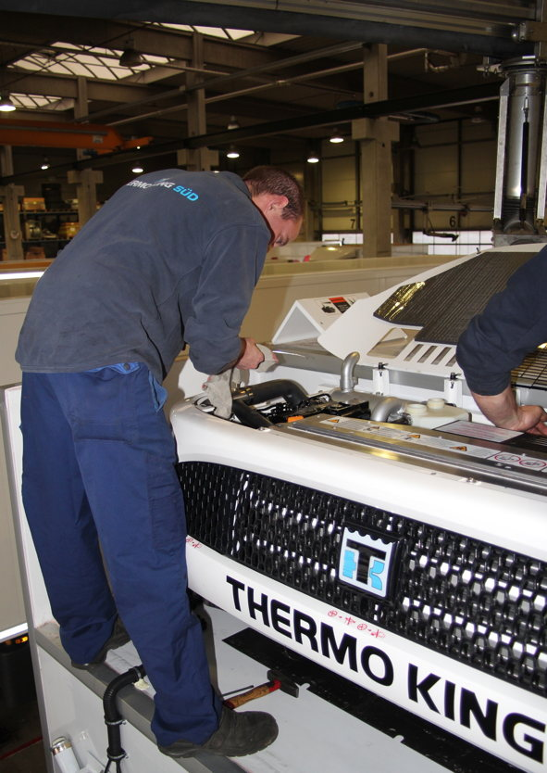
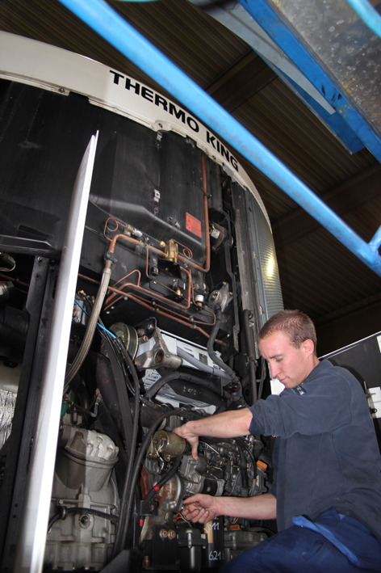
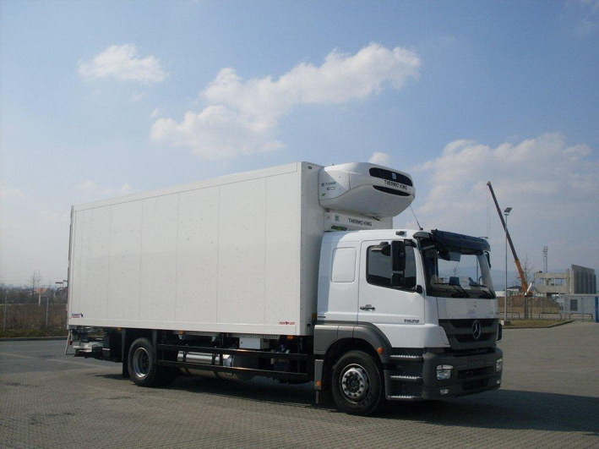

Kühlmaschinen-Wartung bei den Thermo King-Händlern
(Bildquelle: Press’n’Relations)
Kühlfahrzeug mit Thermo King-Kühlmaschine für den Transport von Medizinprodukten (Bildquelle: EURAM)

Bildmaterial inkl. Bildunterschriften finden Sie in unserem Medienportal amid-pr.press-n-relations.com
(Suchbegriff „Thermo King“).

Ansprechpartner Thermo King Händlernetzwerk:  Josef Große Kracht GmbH & Co. KG  Katrin Koch – Marketing  Gesmolder Str. 44  49084 Osnabrück  Tel. 0 541 58473-0  Fax 0 541 58473-51  kk@grosse-kracht.de  www.grosse-kracht.de | Pressearbeit:  Press’n’Relations GmbH  Bruno Lukas  Magirusstraße 33  89077 Ulm  Telefon: 0731-9628717  Telefax: 0731-9628797  blu@press-n-relations.de  www.press-n-relations.de

Weitere Informationen:

tkv Transport-Kälte-Vertrieb GmbH  – Thermo King Süd  Himmelweiler 9  89081 Ulm-Nord  Tel. 0731 - 96643-0  Fax 0731 - 96643-40  info@thermoking-sued.de  www.thermoking-sued.de | Thermo King Berlin Transportkälte GmbH  Rudolf Diesel Straße 4  16356 Ahrensfelde  Tel. 030 94002-0  Fax 030 94002-10  info@thermoking-berlin.de  www.thermoking-berlin.de
Transportkühlung Thermo King GmbH  Rübenkamp 20  21220 Seevetal  Tel. 0 4105 68660  Fax 0 4105 604 46  info@thermoking-hamburg.de  www.thermoking-hamburg.de | EURAM GmbH  Landstraße 15 – 17  42781 Haan  Tel. 0 2129 9336-0  Fax 0 2129 9336-26  euram@euram.de  www.euram.de
Josef Große Kracht
GmbH & Co. KG
Gesmolder Str. 44
49084 Osnabrück
Tel. 0 541 58473-0
Fax 0 541 572925
osnabrueck@grosse-kracht.de
www.grosse-kracht.de

Thermo King Berlin Transportkälte GmbH
Mit 38 Mitarbeitern und vier Standorten deckt die Thermo King Berlin Transportkälte GmbH den Großraum Berlin ab und ist zudem in Magdeburg/Sachsen-Anhalt vertreten. Der autorisierte Thermo King-Händler betreut Kunden mit Kühlanlagen für Truck und Trailer, Klimaanlagen für Schienenfahrzeuge sowie Busse und bietet einen umfassenden Transportkälte-Service. Ein weiterer Unternehmensbereich umfasst Luftkompressoren und Pumpen für SILU-Fahrzeuge Marke GHH Rand.

Über tkv* Transport-Kälte-Vertrieb GmbH – Thermo King Süd
Die tkv* Transport-Kälte-Vertrieb GmbH steht hinter der Marke Thermo King Süd und wurde 1971 in Ulm gegründet. Als Transportkälte-Spezialist und autorisierter Thermo King-Händler vertreibt tkv* hochwertige Transportkühlaggregate und Klimaanlagen für Nutzfahrzeuge. Darüber hinaus bietet das Unternehmen mit 116 Mitarbeitern an vier Standorten in Ulm, München, Stuttgart und Nürnberg ein breites Spektrum an Dienstleistungen rund um die Transportkühlung an. Mit den Niederlassungen und derzeit 15 mobilen Service-Fahrzeugen deckt Thermo King Süd den gesamten süddeutschen Raum ab und zählt hier zu den führenden Dienstleistern.

Euram GmbH
Die Euram GmbH aus Haan bei Düsseldorf ist mit derzeit 70 Mitarbeitern seit Mitte der 70er Jahre autorisierter Thermo King Händler für Kühlaggregate und unterhält aktuell acht eigene Standorte für den Verkauf und Service von Thermo King Aggregaten und Zubehör. Zum After-Sales-Service gehört auch ein umfassender Mobilservice mit 13 mobilen Einheiten, die über das Internet abgerufen werden können. Neben Thermo King Produkten vertreibt das Unternehmen in den Niederlassungen Frankfurt und Saarbrücken zudem GHH-Kompressoren aus dem Hause Ingersoll Rand. Darüber hinaus ist die Euram GmbH offizieller Airval Partner für Deutschland im Bereich Standklimageräte mit 220 Volt.

Josef Große Kracht GmbH & Co. KG
Die in Osnabrück ansässige Josef Große Kracht GmbH & Co. KG mit derzeit 110 Mitarbeitern ist für den nordwestdeutschen Raum seit 1979 autorisierter Vertragshändler von Thermo King. Neben einem umfassenden Produkt- und Dienstleistungsspektrum im Bereich stationärer Kälte mit 60 Mitarbeitern hat sich das Unternehmen auch auf mobile Kältelösungen spezialisiert (50 Mitarbeiter in letzterem Bereich). Für Kühlaggregate der Marke Thermo King bietet Große Kracht einen After-Sales-Service auch im Rahmen von Wartungsverträgen. Isolierausbauten, Busklimatisierung und Telematiksysteme runden das Spektrum im Segment mobile Kälte ab.

Transportkühlung Thermo King GmbH
Mit vier Niederlassungen und insgesamt 37 Mitarbeitern hat sich die Transportkühlung Thermo King GmbH auf den Vertrieb und Service von Thermo King Transport-Kühlaggregaten im Raum Hamburg / Schleswig-Holstein, Bremen und Rostock spezialisiert. Damit ist der autorisierte Thermo King Partner der Haupthändler im norddeutschen Raum. Neben dem After-Sales-Service für Kühlmaschinen vermittelt das Unternehmen regionale Partner für umfangreiche Kühlfahrzeugreparaturen.

